ОГЛАВЛЕНИЕ

ВВЕДЕНИЕ 2
1. ИССЛЕДОВАТЕЛЬСКАЯ ЧАСТЬ 4
1.1 Описание предметной области 4
1.2 Анализ существующих подходов и аналогов 5
1.3 Техническое задание 6
2. ПРОЕКТНАЯ ЧАСТЬ 9
2.1 Архитектура программной системы 9
2.2 Диаграмма потоков данных 10
3. ПРОЕКТИРОВАНИЕ МОБИЛЬНОГО
ПРОГРАММНОГО КОМПЛЕКСА 12
3.1 Структура данных приложения 12
3.2 Проектирование пользовательского интерфейса 13
3.3 Проектирование безопасности и обработки ошибок 15
3.4 Листинг основных компонентов 16
3.5 Внешний вид приложения 21
4. РЕАЛИЗАЦИЯ МОБИЛЬНОГО ПРИЛОЖЕНИЯ 25
4.1 Выбор языка программирования и технологий 25
4.2 Реализация визуальных элементов 26
4.3 Реализация сервисов и бизнес логики 27
4.4 Хранение и обработка данных 28
5. ТЕСТИРОВАНИЕ И ОТЛАДКА ПРОГРАММНОГО
ПРОДУКТА 30
5.1 Среда и методы проверки 30
5.2 Результаты автоматизированных проверок 30
5.3 Контрольные примеры работы 31
5.4 Ограничения проведённой проверки 33
ЗАКЛЮЧЕНИЕ 34
СПИСОК ИСПОЛЬЗОВАННЫХ ИСТОЧНИКОВ 35

ВВЕДЕНИЕ
Курсовая работа посвящена разработке мобильного приложения «ТрекЛист» для управления списком песен на платформе Android. Приложение представляет собой личную фонотеку: пользователь сохраняет сведения о музыкальных композициях, исправляет их, отмечает любимые песни и объединяет записи в тематические подборки. Данные доступны на устройстве после завершения работы приложения. Для поиска новых композиций предусмотрено обращение к iTunes Search API компании Apple.
Практическая задача заключается в организации небольшого музыкального каталога, которым можно пользоваться без обязательной регистрации. Обычный текстовый список не позволяет надёжно связать одну песню с несколькими подборками, автоматически посчитать их длительность и исключить повторный импорт одной записи из внешнего источника. В разрабатываемой программе эти операции выполняются средствами локальной базы данных и отдельного слоя обработки данных.
Актуальность работы связана с освоением полного цикла создания мобильного программного продукта. В одной предметной области рассматриваются классы Kotlin, декларативный интерфейс, навигация между экранами, асинхронные операции, сетевые запросы и постоянное хранение данных. Выбранная задача позволяет проверить связь этих механизмов на конкретных пользовательских действиях, а не на отдельных несвязанных примерах.
Цель работы — разработать Android-приложение для управления списком песен с локальным хранением фонотеки, подборками и поиском сведений во внешнем музыкальном каталоге.
Для достижения цели решаются следующие задачи:
– определить предметную область, сценарии использования и требования;
– спроектировать архитектуру, структуру данных и переходы между экранами;
– реализовать добавление, изменение, поиск и удаление записей;
– организовать избранное и подборки с сохранением порядка песен;
– подключить внешний каталог и обработать возможные ошибки сети;
– реализовать резервное копирование и проверить основные сценарии.
Объект исследования — процесс организации и ведения персонального списка музыкальных композиций. Предмет исследования — программные средства мобильного приложения, обеспечивающие хранение записей о песнях и управление их отношениями с подборками.
В работе используются анализ требований, моделирование данных, проектирование интерфейса, программирование на Kotlin и автоматизированное тестирование. Практический результат включает устанавливаемый APK, исходный проект Android и пояснительную записку. Приложение работает со сведениями о песнях. Воспроизведение и загрузка аудиофайлов в рассматриваемый объём разработки не входят.

1. ИССЛЕДОВАТЕЛЬСКАЯ ЧАСТЬ

1.1 Описание предметной области
Основной объект предметной области — песня как запись каталога. Для неё сохраняются название, исполнитель, альбом и длительность. Название и исполнитель обязательны: без них пользователь не сможет отличить запись от других элементов фонотеки. Альбом может оставаться пустым, а неизвестная длительность обозначается значением 0:00. Наличие записи не означает наличия соответствующего аудиофайла на устройстве.
Фонотека содержит все сохранённые пользователем песни. Отметка «Избранное» является свойством песни, поэтому для показа любимых композиций достаточно применить фильтр. Создавать отдельную копию записи при добавлении в избранное не требуется. Изменение названия песни отражается во всех местах, где она используется.
Подборка объединяет песни для определённой цели, например для поездки или занятий. Одна песня может входить в несколько подборок, а одна подборка — содержать несколько песен. Это отношение «многие ко многим». Внутри каждой подборки хранится собственный порядок элементов. Удаление подборки не должно приводить к удалению песен из общей фонотеки.
Внешний каталог используется как дополнительный источник сведений. Пользователь вводит название песни или исполнителя, получает результаты и сохраняет выбранную запись. До сохранения результат поиска существует только в состоянии экрана. После импорта данные переходят в локальную базу и становятся доступными независимо от последующих сетевых запросов.
Особенность предметной области состоит в наличии двух способов создания песни. Запись можно добавить вручную или импортировать из каталога Apple. Для ручных записей формируется случайный идентификатор UUID. Для импортированных используется строка с префиксом itunes и числовым идентификатором каталога. Повторный импорт такой композиции не создаёт новую строку и не перезаписывает пользовательские исправления.

1.2 Анализ существующих подходов и аналогов
В качестве функциональных ориентиров рассматриваются потоковый музыкальный сервис, локальный аудиоплеер и простой пользовательский список. Сравнение выполняется по способу работы с информацией, а не по коммерческим тарифам или объёму музыкальных каталогов. Эти характеристики могут меняться и не определяют решение учебной задачи.
Потоковый сервис объединяет поиск, воспроизведение и сохранение пользовательских коллекций. Для рассматриваемого проекта полезны приёмы поиска и формирования подборок. Организация подписок, потоковая передача аудио и серверное хранение аккаунтов существенно увеличили бы объём разработки и не требуются для управления записями о песнях.
Локальный аудиоплеер обычно начинает работу с музыкальных файлов устройства. В данной работе исходными данными служат карточки песен, поэтому не требуется запрашивать доступ ко всей медиатеке или анализировать аудиофайлы. Пользователь может занести композицию, которую планирует найти позднее, даже если её файла нет на телефоне.
Текстовый список подходит для фиксации названий, но не обеспечивает ограничения целостности данных. При копировании песни в несколько списков исправления приходится повторять вручную. В «ТрекЛисте» подборки ссылаются на общую запись, а база данных контролирует существование связанных объектов.
Таблица 1 — Сравнение подходов к организации списка песен
Критерий | Текстовый список | Локальный плеер | ТрекЛист
Основной объект | Строка текста | Аудиофайл | Карточка песни
Ручной ввод сведений | Свободный | Зависит от реализации | Предусмотрен
Одна запись в разных подборках | Копирование текста | Зависит от реализации | Связующая таблица
Работа с сохранёнными записями без сети | Возможна | Возможна | Предусмотрена
Назначение в проекте | Исходный простой подход | Функциональный ориентир | Разрабатываемая система

Выбран вариант персонального каталога с локальным хранением. Ручное добавление песен, избранное и подборки образуют основные сценарии. Внешний поиск дополняет их готовыми сведениями о композициях.

1.3 Техническое задание
1.3.1 Назначение и условия использования
Наименование программного продукта — «ТрекЛист». Назначение — хранение и упорядочивание сведений о песнях на одном Android-устройстве. Основной пользователь — владелец устройства, который ведёт личную фонотеку. Регистрация и обмен данными между несколькими пользователями не предусмотрены.
Минимальная поддерживаемая версия системы — Android 8.0, уровень API 26. Проект компилируется с Android SDK 35. Для сетевого поиска необходимо подключение к интернету. Для просмотра и изменения ранее сохранённых песен, избранного и подборок подключение не требуется. Интерфейс приложения выполнен на русском языке.
1.3.2 Пользовательские требования
Пользователь должен иметь возможность добавить песню вручную, указав её название и исполнителя. После сохранения он должен видеть запись в общей фонотеке, открыть карточку и изменить сведения. Удаление записи должно выполняться после подтверждения, поскольку оно затрагивает все подборки, в которых используется эта песня.
Для организации фонотеки пользователь должен иметь возможность искать по названию, исполнителю и альбому, менять сортировку и показывать только избранное. Отметка избранного должна сохраняться при закрытии приложения и при повторном импорте той же песни.
Работа с подборками включает создание, изменение названия и описания, добавление песен, изменение порядка и удаление отдельных связей. В списке подборок должны отображаться количество песен и суммарная длительность. Повторное добавление одной песни в ту же подборку не должно создавать дубликат.
1.3.3 Функциональные требования
Таблица 2 — Функциональные требования к приложению
Код | Требование | Критерий выполнения
F01 | Ручное создание и изменение песни | Обязательные поля проверяются, сведения сохраняются
F02 | Локальный поиск и сортировка | Поиск учитывает название, исполнителя и альбом
F03 | Управление избранным | Отметка меняется и восстанавливается из базы
F04 | Управление подборками | Название уникально без учёта регистра и крайних пробелов
F05 | Состав и порядок подборки | Дубликат связи исключён, порядок сохраняется
F06 | Поиск в каталоге Apple | Отображаются загрузка, результат, пустой ответ или ошибка
F07 | Импорт результата поиска | Повторный импорт не перезаписывает локальную запись
F08 | Удаление объектов | Удаление песни очищает связи, удаление подборки сохраняет песни
F09 | Настройка оформления | Доступны системная, светлая и тёмная темы
F10 | Резервное копирование | JSON-файл сохраняет песни, подборки и их связи
F11 | Восстановление данных | Копия проверяется до замены текущей фонотеки

1.3.4 Требования к надёжности и документации
Сетевые обращения и файловые операции не должны блокировать основной поток интерфейса. При недоступности каталога приложение должно сохранять возможность работать с локальными данными. Новый поисковый запрос отменяет предыдущую поисковую задачу, чтобы устаревший ответ не заменил актуальный результат.
Названия песен и исполнителей ограничиваются 160 символами, названия подборок — 80 символами. Время вводится в формате мин:сек, где число секунд находится в диапазоне от 0 до 59. Для резервной копии предусмотрено ограничение размера читаемого текста и проверка структуры. Недопустимые данные не должны приводить к частичному восстановлению.
В комплект входят пояснительная записка, исходный проект, инструкция по запуску и результаты проверок. Приёмка предусматривает сборку APK и проверку основных сценариев в эмуляторе.

2. ПРОЕКТНАЯ ЧАСТЬ

2.1 Архитектура программной системы
Приложение использует одну Activity и интерфейс Jetpack Compose. Ответственность распределена между экранными функциями, моделью представления MainViewModel и компонентами обработки данных. Такое разделение позволяет проверять правила работы фонотеки отдельно от нажатий на экране. При проектировании учитывались рекомендации по разделению интерфейса и слоя данных [2].
MainActivity служит точкой входа. Она включает отображение интерфейса и создаёт модель представления через фабрику. Класс TrackListApplication содержит контейнер зависимостей AppContainer. В нём формируются единственный экземпляр базы Room, HTTP-клиент, интерфейс API, репозиторий, хранилище настроек и менеджер резервных копий.
Экранные функции получают состояние и передают действия пользователя модели представления. MainViewModel запускает операции в viewModelScope и предоставляет потоки состояния. Она не хранит Activity или Context. Операции с системным выбором файла выполняет интерфейс, после чего передаёт содержимое копии компоненту хранения.
MusicRepository объединяет операции с песнями и подборками. Он обращается к MusicDao и ItunesApi, обеспечивает последовательность действий в транзакциях и предоставляет потоки данных. Класс TrackRules содержит независимые функции проверки полей, форматирования длительности и сравнения строк. В небольшом проекте эти правила выделены в пакет domain без создания отдельного use case для каждой простой операции.
Room является постоянным источником данных для сохранённой фонотеки. После изменения записи база публикует новое значение Flow, модель представления обновляет состояние, а Compose перестраивает соответствующий участок интерфейса. Результаты сетевого поиска хранятся отдельно до явного импорта пользователем.
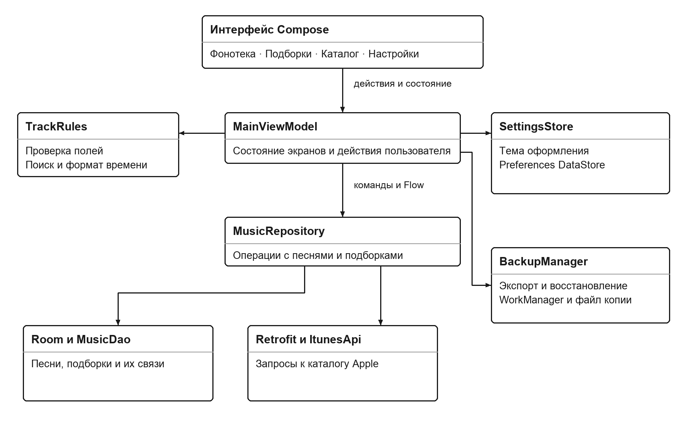
Рисунок 1 — Архитектура приложения ТрекЛист
В проекте используется ручная передача зависимостей. Для одного модуля и небольшого числа компонентов такой способ делает связи заметными и не требует подключения дополнительного контейнера внедрения зависимостей. При увеличении числа экранов MainViewModel можно разделить на модели отдельных функциональных областей.

2.2 Диаграмма потоков данных
Контекстная диаграмма показывает взаимодействие приложения с пользователем, внешним каталогом и выбранным пользователем файлом резервной копии. Пользователь передаёт поисковые запросы и команды изменения. В ответ он получает списки, карточки песен и сообщения о результате. Каталог Apple принимает поисковую строку и возвращает JSON со сведениями о композициях.
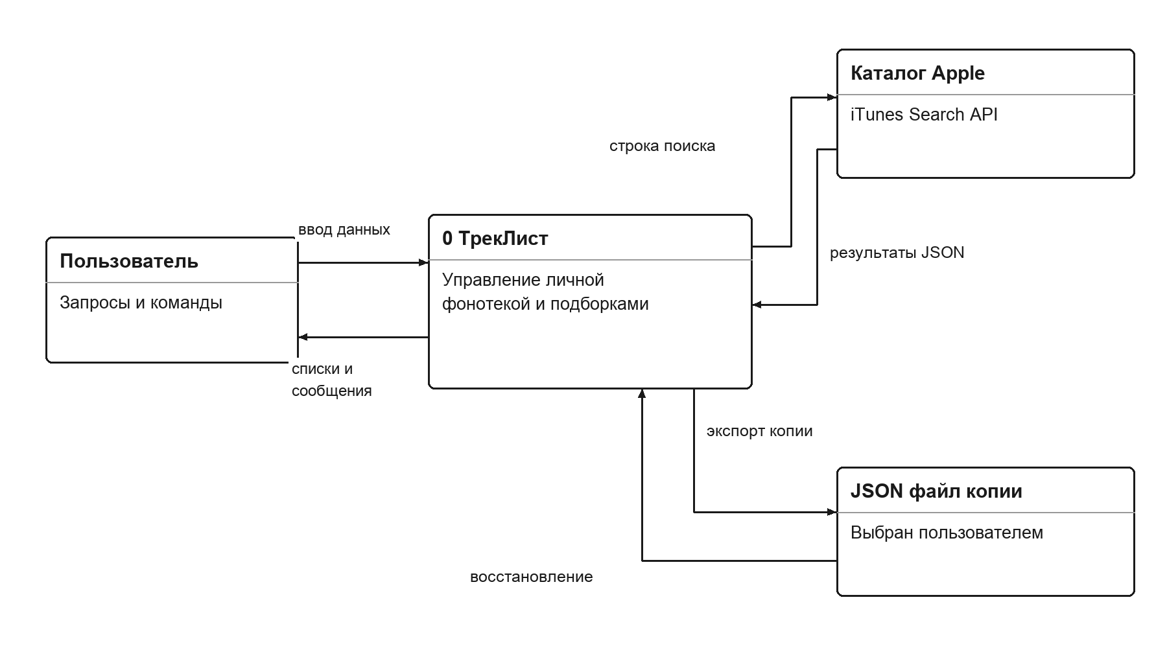
Рисунок 2 — Контекстная диаграмма потоков данных
Внутри приложения поток импорта состоит из нескольких этапов. Экран передаёт строку поиска модели представления. Репозиторий отправляет запрос через Retrofit, преобразует ответ DTO в объекты Song и возвращает их для отображения. После команды добавления выбранная запись вставляется в Room. Благодаря этому просмотр результатов поиска и сохранение песни остаются разными действиями.
Поток ручного изменения начинается с формы. Введённые значения проверяются функциями TrackRules. При ошибке форма остаётся открытой и показывает пояснение. При допустимых данных репозиторий обновляет существующую строку либо создаёт новую. Только после успешного завершения сохранения приложение возвращает пользователя к предыдущему экрану.
Поток резервного копирования читает согласованное состояние базы в транзакции и формирует JSON. При восстановлении файл сначала полностью разбирается и проверяется. Затем внутри одной транзакции заменяются песни, подборки и связи. Если проверка или запись завершается ошибкой, пользователь не получает частично восстановленный каталог.

3. ПРОЕКТИРОВАНИЕ МОБИЛЬНОГО ПРОГРАММНОГО КОМПЛЕКСА

3.1 Структура данных приложения
В базе tracklist.db предусмотрены таблицы songs, playlists и playlist_songs. Для структурированного хранения используется Room, которая связывает Kotlin-классы сущностей с таблицами SQLite и проверяет SQL-запросы во время сборки [4]. Версия схемы исходного проекта равна 1, экспорт схемы включён.
Таблица songs хранит сведения о песне. Строковый первичный ключ позволяет использовать единый тип идентификатора для ручных и импортированных записей. Поле favorite содержит отметку избранного. Поле sourceUrl сохраняет ссылку на страницу композиции в каталоге, а createdAt используется для отображения новых записей первыми.
Таблица 3 — Основные поля таблицы songs
Поле | Тип Kotlin | Назначение
id | String | Первичный ключ песни
title | String | Название композиции
artist | String | Исполнитель
album | String | Альбом или пустая строка
durationMs | Long | Длительность в миллисекундах
favorite | Boolean | Отметка избранного
sourceUrl | String | Ссылка на исходную страницу
createdAt | Long | Время создания локальной записи

Таблица playlists хранит идентификатор, название, нормализованный ключ названия, описание и время создания подборки. Поле nameKey формируется приведением названия к нижнему регистру после удаления пробелов в начале и конце. Уникальный индекс этого поля запрещает создание подборок «Дорога» и « ДОРОГА » как разных объектов.
Связующая таблица playlist_songs содержит playlistId, songId и position. Составной первичный ключ из идентификаторов подборки и песни предотвращает повторное включение песни в одну подборку. Внешние ключи используют каскадное удаление. При удалении песни исчезают её связи, а при удалении подборки удаляются только относящиеся к ней связи.
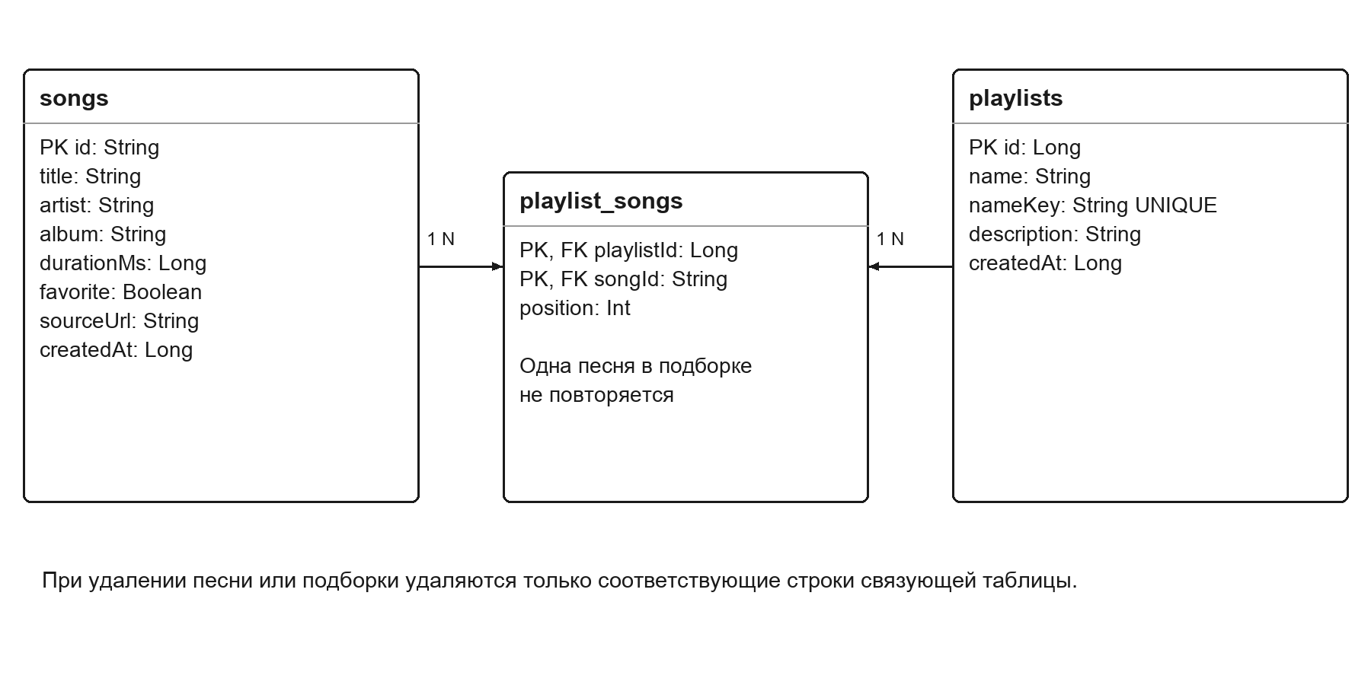
Рисунок 3 — Схема связей таблиц базы данных
Порядок песен задаётся числом position внутри конкретной подборки. Команды «Выше» и «Ниже» меняют соседние элементы, после чего последовательность позиций записывается в транзакции. Перемещение первого элемента вверх или последнего вниз не изменяет данные. Суммарная длительность и количество песен вычисляются запросом с соединением таблиц и не хранятся как отдельные дублирующие значения.

3.2 Проектирование пользовательского интерфейса
Основная навигация состоит из четырёх вкладок: «Фонотека», «Подборки», «Каталог» и «Настройки». На первом экране сразу показываются сохранённые песни. Пользователю не требуется сначала выбирать действие в отдельном меню. Нижняя панель остаётся на основных вкладках и скрывается при открытии формы, карточки песни или конкретной подборки.
Во вкладке «Фонотека» расположены строка локального поиска, переключатель всех песен и избранного, выбор сортировки и кнопка добавления. Строка списка содержит название, исполнителя, длительность и кнопку избранного. Для песни без изображения используется стандартный значок ноты. Интерфейс не зависит от загрузки обложек.
Карточка песни показывает сведения и действия с записью. Из неё можно изменить отметку избранного, открыть редактор, добавить песню в подборку или удалить из фонотеки. Для импортированной записи может отображаться ссылка на исходную страницу Apple. Перед открытием проверяются схема HTTPS и допустимое имя узла.
Экран «Каталог» содержит собственную строку поиска. Он показывает начальное состояние, индикатор загрузки, список результатов, отсутствие совпадений или сообщение об ошибке. Для уже сохранённой композиции значок добавления заменяется отметкой. Такое отображение помогает отличить результаты запроса от собственной фонотеки.
Навигация реализована через NavHost и NavController библиотеки Navigation Compose [5]. В маршрут передаётся идентификатор песни или подборки. Полный объект из базы через маршрут не передаётся, поэтому экран может получить актуальные сведения после изменения данных. Для строкового идентификатора применяется кодирование URI.
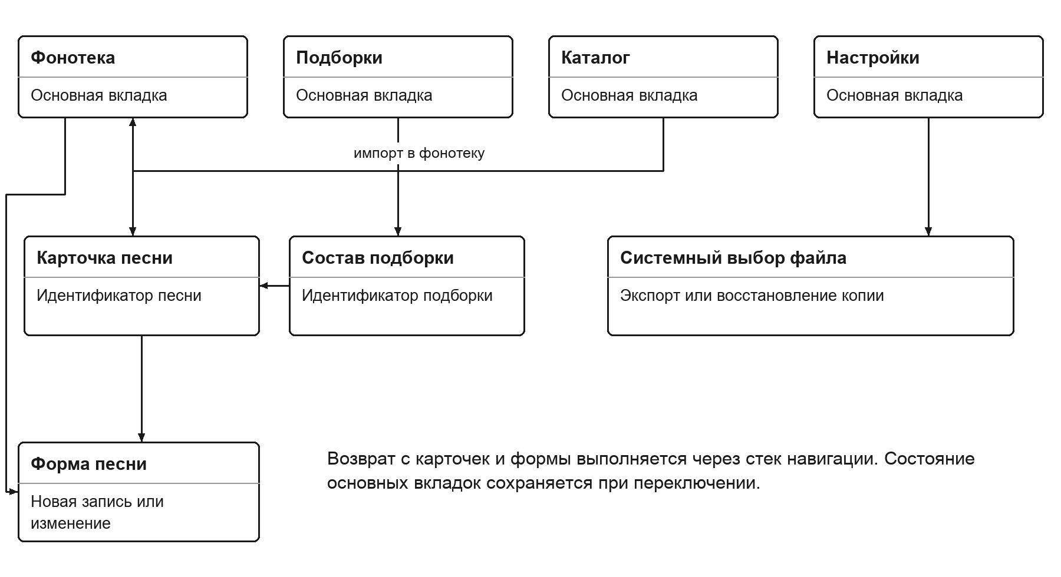
Рисунок 4 — Схема переходов между экранами

3.3 Проектирование безопасности и обработки ошибок
В приложении предусмотрена одна пользовательская роль — владелец локальной фонотеки. Отдельные роли администратора и редактора отсутствуют, поскольку нет общего сервера и совместного доступа. Контроль доступа к внутренним файлам обеспечивает изоляция приложения средствами Android. Для сетевого поиска в манифесте объявлено разрешение INTERNET.
Программа не запрашивает доступ к камере, контактам или всей файловой системе. Выбор файла копии и места его сохранения выполняется через системный механизм Storage Access Framework. Приложение получает доступ к конкретному выбранному URI. Данные из фонотеки не отправляются в поисковый запрос: передаётся только строка, введённая пользователем в каталоге.
HTTP-клиент использует HTTPS. Незашифрованный сетевой трафик запрещён настройкой манифеста. В исходных файлах нет ключа Apple Music, пользовательских токенов или паролей. Для этой версии используется отдельный сервис iTunes Search API, который возвращает общедоступные сведения каталога [10].
Локальная база не имеет дополнительного прикладного шифрования. Экспортируемая копия является обычным JSON-файлом. Поэтому копия предназначена для переноса собственной фонотеки, а не для хранения секретных данных. Автоматический системный перенос и облачное резервирование данных приложения отключены; пользователь сам выбирает файл для экспорта.
Сетевые ошибки отделены от локальных операций. Потеря соединения не очищает Room и не удаляет сохранённые песни. Ошибки ввода показываются рядом с формой, а результат выполненной операции — кратким сообщением. Исключение отмены корутины передаётся дальше, чтобы отменённый поисковый запрос не превращался в сообщение об ошибке подключения.

3.4 Листинг основных компонентов
Ниже представлены выбранные фрагменты, которые показывают устройство приложения. Полные исходные тексты находятся в проекте TrackList, включая файлы сборки, ресурсы, схему Room и тесты. Листинги соответствуют компонентам реализованной программы.
Листинг 1 — Запуск интерфейса из MainActivity
package ru.daniil.tracklist
import android.os.Bundle
import androidx.activity.ComponentActivity
import androidx.activity.compose.setContent
import androidx.activity.enableEdgeToEdge
import androidx.lifecycle.ViewModel
import androidx.lifecycle.ViewModelProvider
import androidx.lifecycle.viewmodel.compose.viewModel
import ru.daniil.tracklist.ui.MainViewModel
import ru.daniil.tracklist.ui.TrackListApp
class MainActivity : ComponentActivity() {
override fun onCreate(savedInstanceState: Bundle?) {
super.onCreate(savedInstanceState)
enableEdgeToEdge()
val container = (application as TrackListApplication).container
setContent {
val model: MainViewModel =
viewModel(
factory =
object : ViewModelProvider.Factory {
@Suppress("UNCHECKED_CAST")
override fun <T : ViewModel> create(modelClass: Class<T>): T =
MainViewModel(
container.repository,
container.settings,
container.backup,
)
as T
}
)
TrackListApp(model)
}
}
}

Листинг 2 — Модель песни и таблицы подборок
package ru.daniil.tracklist.data
import androidx.room.Entity
import androidx.room.ForeignKey
import androidx.room.Index
import androidx.room.PrimaryKey
import java.util.UUID
@Entity(tableName = "songs")
data class Song(
@PrimaryKey val id: String = UUID.randomUUID().toString(),
val title: String,
val artist: String,
val album: String = "",
val durationMs: Long = 0,
val favorite: Boolean = false,
val sourceUrl: String = "",
val createdAt: Long = System.currentTimeMillis(),
)
@Entity(tableName = "playlists", indices = [Index(value = ["nameKey"], unique = true)])
data class Playlist(
@PrimaryKey(autoGenerate = true) val id: Long = 0,
val name: String,
val nameKey: String,
val description: String = "",
val createdAt: Long = System.currentTimeMillis(),
)
@Entity(
tableName = "playlist_songs",
primaryKeys = ["playlistId", "songId"],
foreignKeys =
[
ForeignKey(
entity = Playlist::class,
parentColumns = ["id"],
childColumns = ["playlistId"],
onDelete = ForeignKey.CASCADE,
),
ForeignKey(
entity = Song::class,
parentColumns = ["id"],
childColumns = ["songId"],
onDelete = ForeignKey.CASCADE,
),
],
indices = [Index("songId")],
)
data class PlaylistSong(val playlistId: Long, val songId: String, val position: Int)
data class PlaylistSummary(
val id: Long,
val name: String,
val description: String,
val songCount: Int,
val durationMs: Long,
)

Класс Song одновременно используется как локальная сущность и как модель сохранённой записи для интерфейса. Для размера данного проекта это сокращает число преобразований. Сетевая модель TrackDto выделена отдельно, поскольку ответ сервиса допускает пропуск полей и имеет другие названия свойств.
Листинг 3 — Описание запроса и преобразование сетевого ответа
package ru.daniil.tracklist.data
import retrofit2.http.GET
import retrofit2.http.Query
interface ItunesApi {
@GET("search")
suspend fun search(
@Query("term") term: String,
@Query("media") media: String = "music",
@Query("entity") entity: String = "song",
@Query("limit") limit: Int = 30,
@Query("country") country: String = "US",
): SearchResponse
}
data class SearchResponse(val results: List<TrackDto>? = null)
data class TrackDto(
val trackId: Long? = null,
val trackName: String? = null,
val artistName: String? = null,
val collectionName: String? = null,
val trackTimeMillis: Long? = null,
val trackViewUrl: String? = null,
) {
fun toSong(): Song? {
val remoteId = trackId?.takeIf { it > 0 } ?: return null
val name = trackName?.trim()?.takeIf { it.isNotEmpty() } ?: return null
val artist = artistName?.trim()?.takeIf { it.isNotEmpty() } ?: return null
return Song(
id = "itunes:$remoteId",
title = name,
artist = artist,
album = collectionName.orEmpty(),
durationMs = (trackTimeMillis ?: 0).coerceAtLeast(0),
sourceUrl = trackViewUrl.orEmpty(),
)
}
}

Листинг 4 — Правила проверки и форматирования длительности
package ru.daniil.tracklist.domain
import java.util.Locale
object TrackRules {
fun songCount(count: Int): String {
val word =
when {
count % 100 in 11..14 -> "песен"
count % 10 == 1 -> "песня"
count % 10 in 2..4 -> "песни"
else -> "песен"
}
return "$count $word"
}
fun key(text: String): String = text.trim().lowercase(Locale.ROOT)
fun duration(milliseconds: Long): String {
val seconds = milliseconds.coerceAtLeast(0) / 1000
return "%d:%02d".format(Locale.ROOT, seconds / 60, seconds % 60)
}
fun parseDuration(text: String): Long? {
val parts = text.trim().split(":")
if (parts.size != 2) return null
val minutes = parts[0].toLongOrNull() ?: return null
val seconds = parts[1].toLongOrNull() ?: return null
if (minutes !in 0..5999 || seconds !in 0..59) return null
return (minutes * 60 + seconds) * 1000
}
fun validate(title: String, artist: String, time: String): String? =
when {
title.isBlank() -> "Укажите название песни"
title.trim().length > 160 -> "Название должно содержать не более 160 символов"
artist.isBlank() -> "Укажите исполнителя"
artist.trim().length > 160 -> "Имя исполнителя должно содержать не более 160 символов"
parseDuration(time) == null -> "Длительность укажите в формате мин:сек, например 3:25"
else -> null
}
fun matches(title: String, artist: String, album: String, query: String): Boolean {
val term = key(query)
return term.isEmpty() || listOf(title, artist, album).any { key(it).contains(term) }
}
}

Листинг 5 — Операции добавления и перемещения песен в подборке
suspend fun addToPlaylist(playlist: Long, song: String): Boolean =
db.withTransaction {
val next = (dao.links(playlist).maxOfOrNull { it.position } ?: -1) + 1
dao.insertLink(PlaylistSong(playlist, song, next)) != -1L
}
suspend fun removeFromPlaylist(playlist: Long, song: String) = dao.removeLink(playlist, song)
suspend fun move(playlist: Long, song: String, offset: Int) =
db.withTransaction {
val links = dao.links(playlist)
val current = links.indexOfFirst { it.songId == song }
val target = current + offset
if (current >= 0 && target in links.indices) {
val mutable = links.toMutableList()
java.util.Collections.swap(mutable, current, target)
mutable.forEachIndexed { position, link ->
dao.setPosition(playlist, link.songId, position)
}
}
}

При добавлении связи репозиторий определяет следующую позицию внутри транзакции. Ограничение первичного ключа сохраняет единственность связи даже при повторном нажатии. Перемещение сохраняет идентификаторы песен и меняет только их позиции.
Листинг 6 — Периодическое создание локальной копии
package ru.daniil.tracklist
import android.content.Context
import android.util.AtomicFile
import androidx.work.CoroutineWorker
import androidx.work.WorkerParameters
import java.io.File
import java.io.IOException
import kotlinx.coroutines.Dispatchers
import kotlinx.coroutines.withContext
class BackupWorker(context: Context, parameters: WorkerParameters) :
CoroutineWorker(context, parameters) {
override suspend fun doWork(): Result =
withContext(Dispatchers.IO) {
val backup = (applicationContext as TrackListApplication).container.backup
try {
val atomic = AtomicFile(File(applicationContext.filesDir, "tracklist_backup.json"))
val bytes = backup.exportJson().toByteArray(Charsets.UTF_8)
val stream = atomic.startWrite()
try {
stream.write(bytes)
atomic.finishWrite(stream)
} catch (error: IOException) {
atomic.failWrite(stream)
throw error
}
Result.success()
} catch (_: IOException) {
if (runAttemptCount < 3) Result.retry() else Result.failure()
}
}
}

AtomicFile сохраняет предыдущую копию при ошибке записи. Периодическая задача регистрируется в Application и не зависит от переходов между экранами.

3.5 Внешний вид приложения
На рисунках представлены снимки приложения, запущенного в эмуляторе Android. Для демонстрации использована вымышленная песня «Утро у моря» и учебная подборка. Эти данные позволяют показать работу программы без включения аудиозаписей в проект.
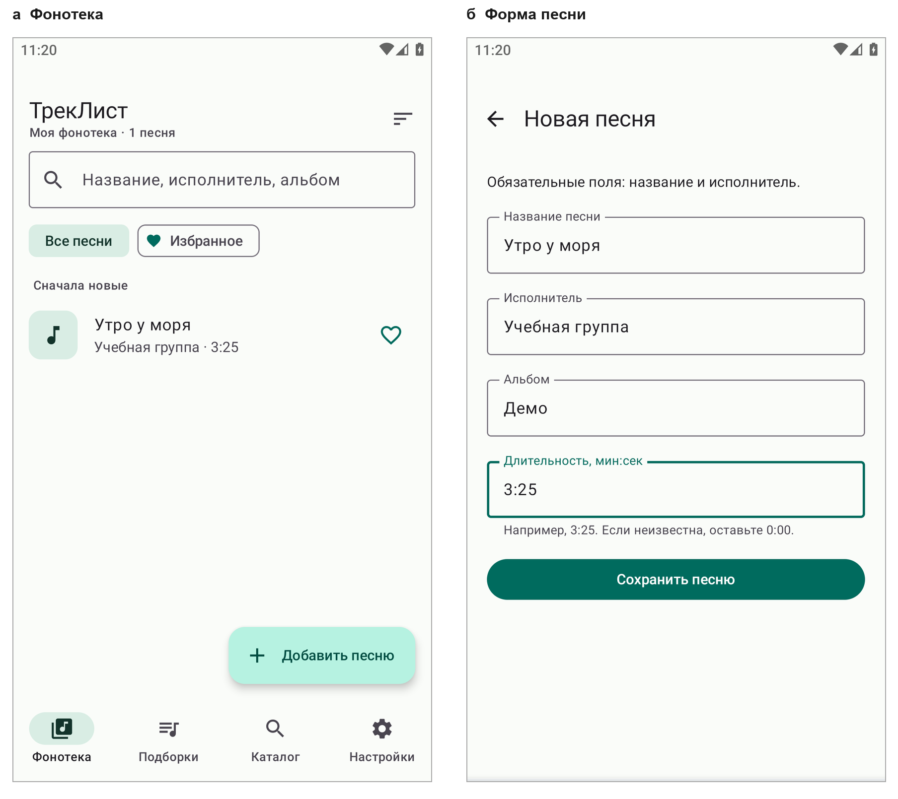
Рисунок 5 — Фонотека и форма добавления песни
Форма содержит поля названия, исполнителя, альбома и длительности. Проверка выполняется до обращения к базе данных. Введённые значения сохраняются при пересоздании интерфейса. После успешной записи пользователь возвращается к предыдущему экрану.
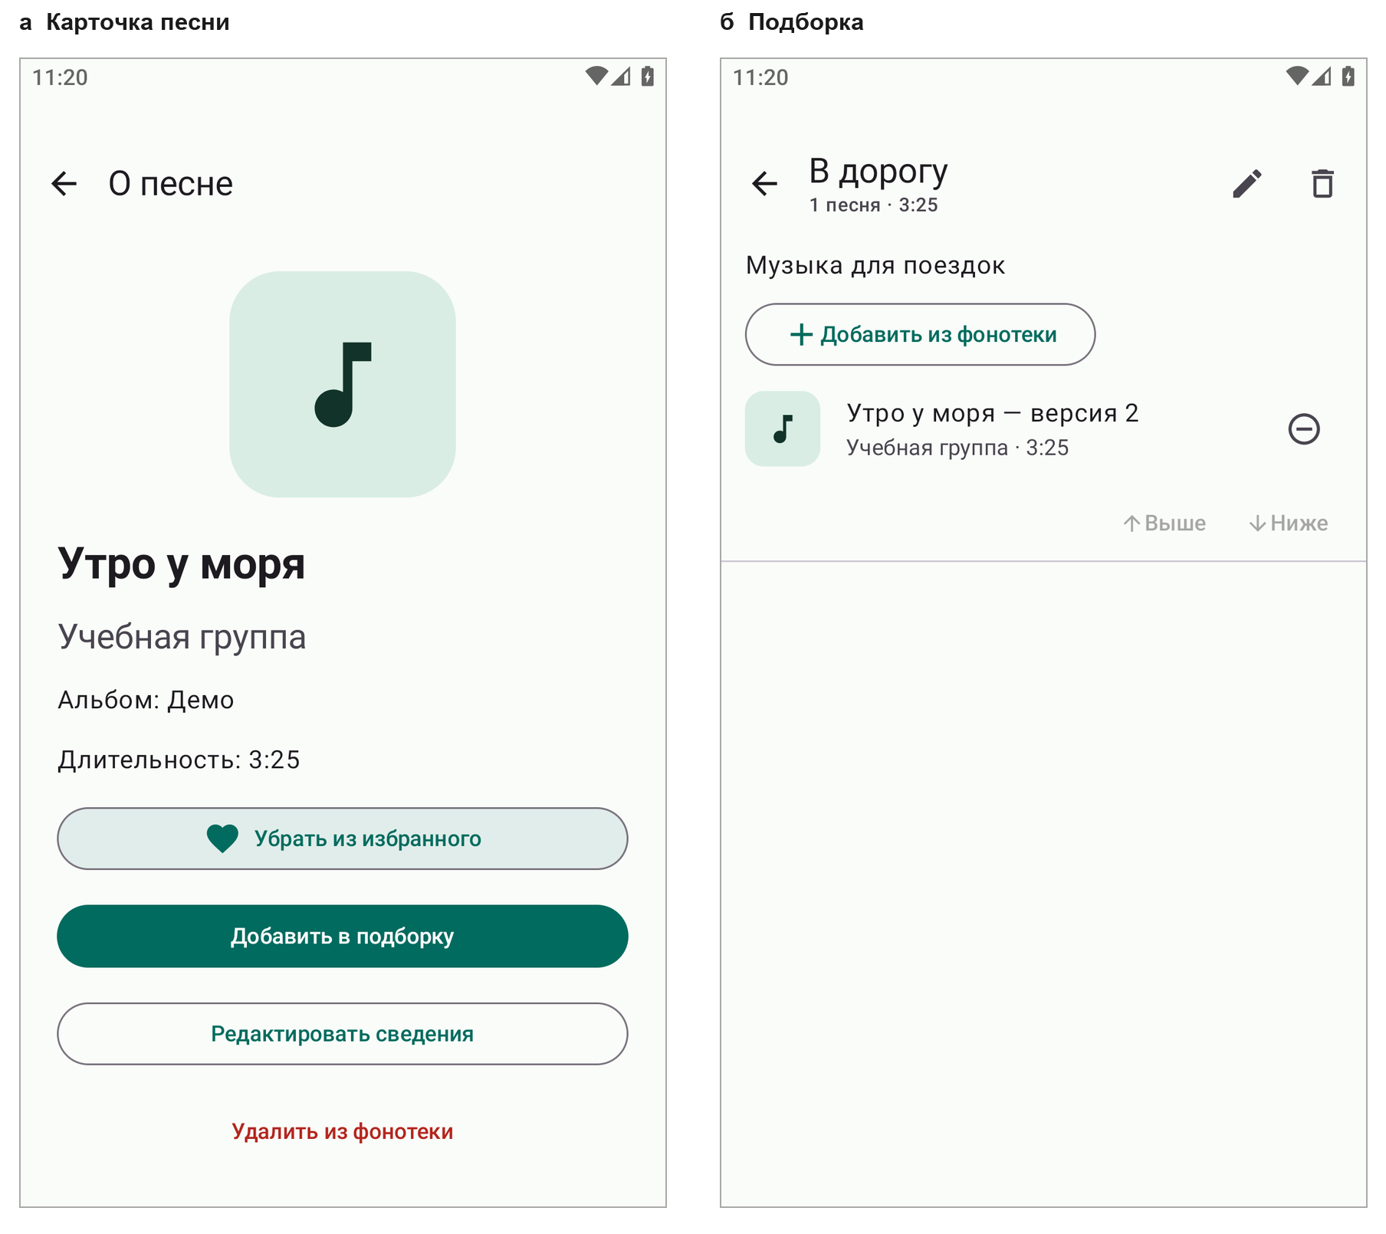
Рисунок 6 — Карточка песни и состав подборки
В карточке выделены действия с отдельной песней. В подборке отображаются её собственные название и описание, количество песен и общая длительность. Кнопки перемещения относятся к порядку внутри выбранной подборки и не меняют порядок общей фонотеки.
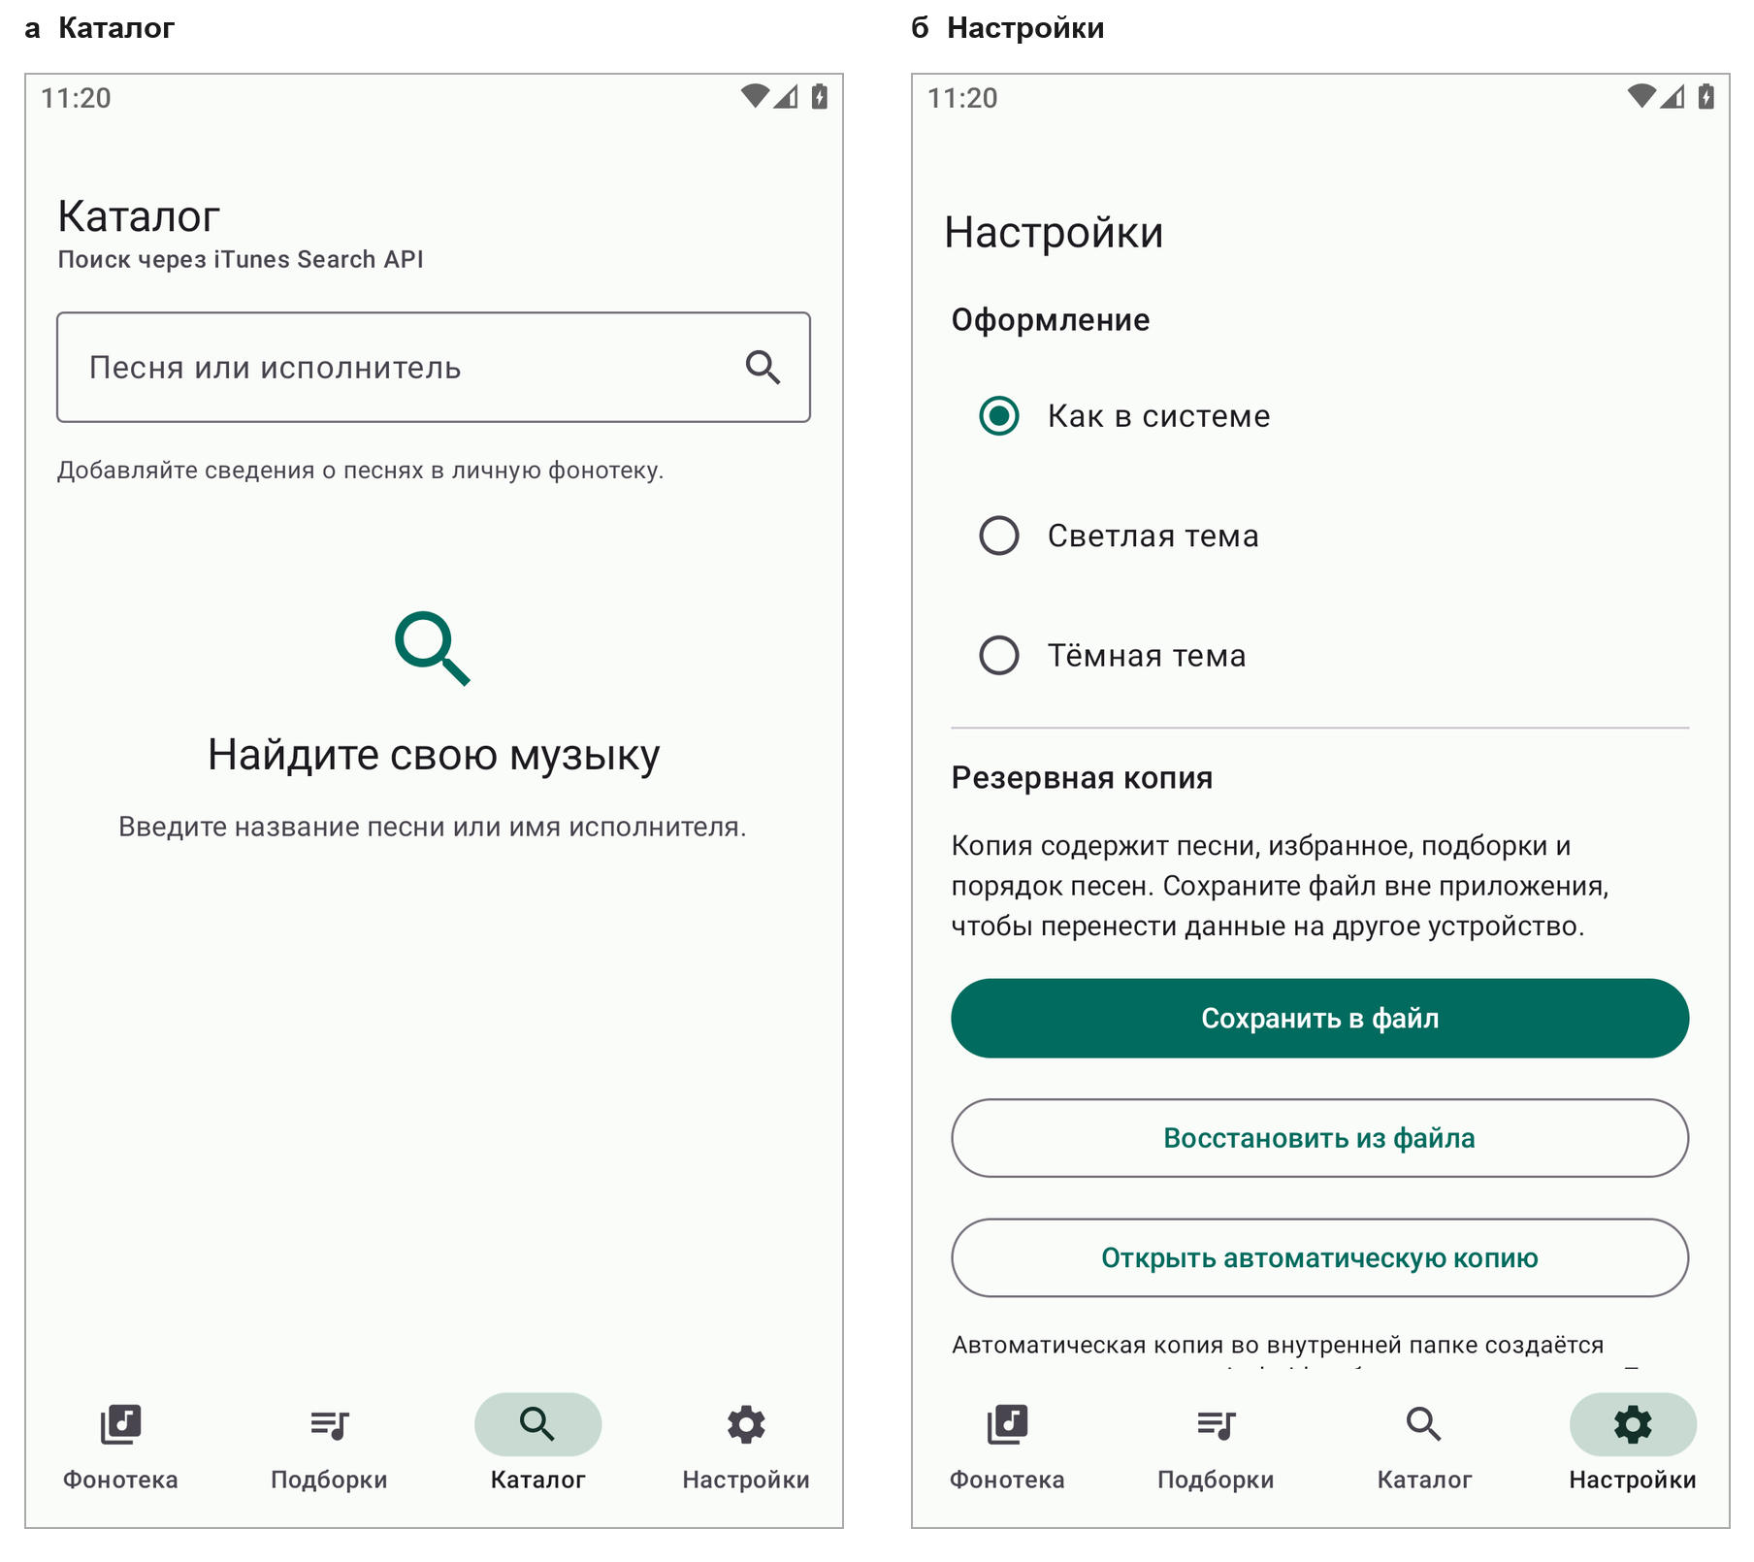
Рисунок 7 — Поиск в каталоге и настройки приложения
Во вкладке настроек пользователь выбирает оформление и управляет копиями фонотеки. Системная тема следует настройке устройства. Светлая и тёмная темы выбираются явно и сохраняются между запусками через Preferences DataStore.
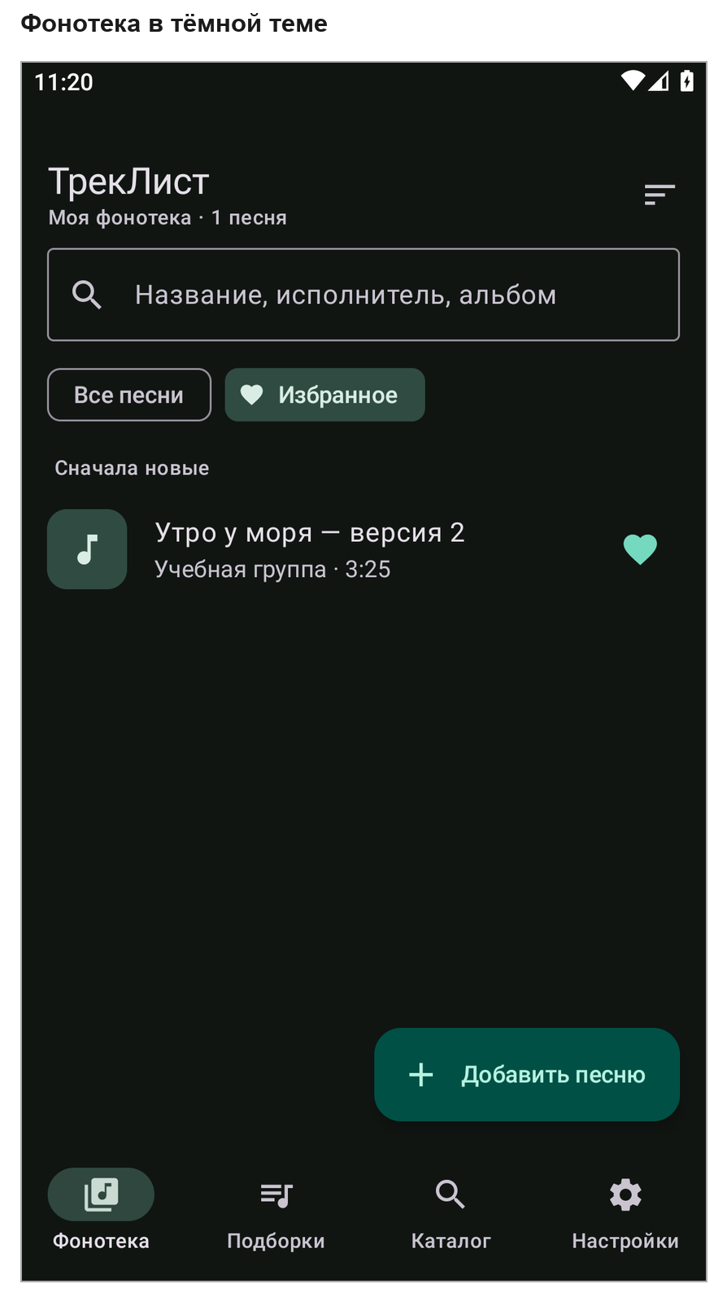
Рисунок 8 — Фонотека в тёмной теме

4. РЕАЛИЗАЦИЯ МОБИЛЬНОГО ПРИЛОЖЕНИЯ

4.1 Выбор языка программирования и технологий
Для разработки выбран Kotlin. Классы данных используются для представления песен, подборок и сетевых объектов. Nullable-поля применяются в DTO там, где внешний сервис может не вернуть значение. Перед созданием полноценной записи обязательные свойства проверяются, поэтому неполный объект не попадает в результаты импорта [1].
Интерфейс реализован на Jetpack Compose с компонентами Material 3. Состояние экрана передаётся в функции отображения, а изменение состояния вызывает обновление соответствующих элементов. Для экранов со списками применяется LazyColumn. Настройки версий зафиксированы в файлах Gradle, чтобы повторная сборка использовала согласованный набор зависимостей.
Таблица 4 — Инструменты и библиотеки проекта
Компонент | Версия проекта | Назначение
Kotlin | 2.0.21 | Язык и плагин Compose Compiler
Android Gradle Plugin | 8.7.3 | Сборка Android-модуля
Gradle | 8.9 | Выполнение задач сборки
Java | 17 | Среда запуска инструментов сборки
Compose BOM | 2024.12.01 | Согласование библиотек интерфейса
Navigation Compose | 2.8.5 | Маршруты и стек экранов
Room | 2.6.1 | Локальная база SQLite
Retrofit | 2.11.0 | Описание сетевого API
OkHttp | 4.12.0 | HTTP-клиент и тайм-ауты
Preferences DataStore | 1.1.1 | Хранение выбранной темы
WorkManager | 2.10.0 | Периодическая локальная копия

Исходный проект можно открыть в Android Studio как обычный Gradle-проект. Для сборки нужны SDK Platform 35, Build Tools 34.0.0 и совместимая Java 17. Wrapper включён в комплект. Для проверки достаточно выполнить задачи assembleDebug, testDebugUnitTest и lintDebug. Устанавливаемый файл формируется в каталоге app/build/outputs/apk/debug.

4.2 Реализация визуальных элементов
Общий контейнер Scaffold размещает содержимое и нижнюю навигационную панель. Название текущей области отображается в TopAppBar. Для действий добавления применяются расширенные плавающие кнопки с текстовой подписью. Основной цвет интерфейса — зелёный; светлая и тёмная схемы заданы в одной функции темы.
Строка песни реализована отдельной функцией SongRow. Она принимает объект Song, обработчик открытия и область дополнительных действий. Поэтому один и тот же вид строки используется в фонотеке, каталоге и подборке, а правая кнопка меняется в зависимости от задачи. В фонотеке она управляет избранным, в каталоге добавляет запись, а в подборке удаляет связь.
Для пустого списка предусмотрено пояснение с дальнейшим действием. Пустая фонотека предлагает добавить песню или перейти в каталог. Отсутствие совпадений локального поиска предлагает изменить запрос. Такие состояния отличаются по смыслу, хотя используют общий компонент EmptyState.
Поля формы ограничивают длину ввода и сохраняют значения через rememberSaveable. Для новой записи идентификатор создаётся один раз на время работы формы. Это позволяет повторному нажатию обновлять ту же запись вместо создания нескольких независимых песен. Кнопка сохранения редактируемой записи недоступна, пока данные песни не загружены.
Удаление песни и подборки открывает диалог подтверждения с описанием последствий. Удаление связи из подборки также не происходит сразу после случайного нажатия. Для управления темой используются переключатели с подписью, а для избранного — значок сердца с описанием действия для средств доступности.

4.3 Реализация сервисов и бизнес логики
Локальный поиск работает по уже загруженным из Room объектам. Функция matches удаляет крайние пробелы поисковой строки, приводит строки к нижнему регистру и проверяет вхождение в название, исполнителя или альбом. Это обеспечивает поиск русских названий без зависимости от ограничений SQLite NOCASE для символов вне ASCII.
В модели представления объединяются четыре потока: песни, строка поиска, признак показа избранного и порядок сортировки. Сначала отбираются подходящие записи, затем применяется выбранный порядок. При отсутствии фильтра используется порядок создания. Для сортировки по названию или исполнителю применяется нормализованная строка. Полнотекстовый поиск и лингвистический анализ в этой версии не реализованы.
Поиск во внешнем каталоге запускается явным нажатием или действием поиска на клавиатуре. Это позволяет не отправлять запрос после каждого введённого символа. При новом поиске предыдущая Job отменяется. Состояние описывается вариантами Idle, Loading, Content и Error. Пустой список внутри Content означает успешный запрос без найденных записей.
Параметры запроса включают term, media=music, entity=song, limit=30 и country=US. Строка term передаётся через аннотацию Query, поэтому её кодированием занимается HTTP-библиотека. Выбор витрины US задаёт конкретный каталог поиска; наличие композиции в результатах зависит от внешнего сервиса. Здесь используется iTunes Search API, а не сервис пользовательской библиотеки Apple Music.
TrackDto допускает отсутствие полей ответа. Преобразование отбрасывает результат без положительного идентификатора, названия или исполнителя. Для необязательного альбома используется пустая строка, для неизвестной длительности — ноль. Результаты с одинаковым идентификатором объединяются. При импорте INSERT IGNORE сохраняет уже существующую локальную запись, включая изменения пользователя.
Вычисление длительности выполняется из миллисекунд: общее количество секунд делится на 60 для получения минут, остаток определяет секунды. Минуты не ограничиваются остатком от часа, поэтому подборка продолжительностью более часа отображается корректно, например 61:05. На отображении не сказывается часовой пояс устройства.

4.4 Хранение и обработка данных
Room выполняет асинхронные запросы через suspend-функции и предоставляет наблюдаемые выборки Flow. Сетевые suspend-вызовы Retrofit не требуют выполнять запрос в основном потоке. Для чтения и записи файлов применяется Dispatchers.IO. Сам по себе запуск корутины или LaunchedEffect не означает автоматического перехода на фоновый поток; поэтому файловые операции переключаются явно.
Preferences DataStore хранит значение темы: system, light или dark. Для таблиц песен это хранилище не используется, поскольку для них необходимы связи, выборки и ограничения целостности. При ошибке чтения настроек используется пустой набор предпочтений и системная тема [6].
Резервная копия содержит поля version и app, массив songs, массив playlists и массив links. В копию входят избранное и позиции песен в подборках. Тема оформления относится к настройке устройства и в файл переноса фонотеки не включается. Экспорт читает таблицы в транзакции, чтобы изменения состава подборки не привели к несогласованным связям в копии.
При восстановлении проверяются версия формата, название приложения, обязательные поля, допустимая длительность, уникальность идентификаторов и названий подборок. Каждая связь должна ссылаться на существующую песню и подборку. Только после этих проверок начинается замена данных. Очистка и заполнение таблиц выполняются в одной транзакции.
Автоматическая копия tracklist_backup.json хранится во внутренней папке приложения. Её создаёт уникальная периодическая задача WorkManager с интервалом 24 часа и условием достаточного заряда. Фактическое время определяет Android, поэтому задача не обещает запуск в фиксированный час [9]. Эта копия помогает восстановить локальные изменения, но удаляется вместе с приложением. Для переноса на другое устройство предусмотрен отдельный экспорт через системный выбор файла.

5. ТЕСТИРОВАНИЕ И ОТЛАДКА ПРОГРАММНОГО ПРОДУКТА

5.1 Среда и методы проверки
Проверка выполнялась для отладочной сборки приложения версии 1.0. Использовались Java 17, Gradle 8.9 и Android SDK 35. Пользовательский сценарий запускался в эмуляторе Android 11, API 30, архитектура arm64-v8a. Фактические результаты сборки и тестов включены в комплект проекта.
Проверки разделены на модульные, проверки хранения данных и проверку пользовательского сценария. Функции TrackRules тестируются без запуска интерфейса. Операции Room выполняются в тестовой базе в памяти с помощью Robolectric. Сетевые проверки используют MockWebServer, который возвращает заранее заданный ответ или HTTP-ошибку. Такой подход позволяет воспроизводить ошибочные условия независимо от доступности внешнего каталога.
Дополнительно выполнено обращение к настоящему iTunes Search API с поисковым запросом Beethoven и ограничением в три результата. Сервис вернул JSON с тремя записями. Эта проверка подтверждает доступность выбранного адреса и формат ответа в момент выполнения, но не является гарантией дальнейшей доступности каталога.

5.2 Результаты автоматизированных проверок
Набор локальных проверок включает 17 тестов: 5 для правил и преобразования данных, 10 для репозитория и резервных копий, 2 для API-клиента. Проверки завершились без ошибок и падений. Android Lint не обнаружил ошибок, препятствующих сборке. Предупреждения о наличии более новых версий зависимостей не означают нарушения работоспособности зафиксированного набора.
Таблица 5 — Состав автоматизированных проверок
Группа | Количество | Проверяемое поведение | Результат
TrackRulesTest | 5 | Формат времени, ввод, поиск, неполные DTO | Пройдено
RepositoryTest | 10 | Запись, дубликаты, связи, порядок, копии | Пройдено
ApiTest | 2 | Параметры запроса, JSON и HTTP-ошибка | Пройдено
AppFlowTest | 1 сценарий | Создание, изменение, избранное, подборка, тема | Пройдено

Отдельный сценарий AppFlowTest выполняется на установленном приложении. Он создаёт песню через форму, открывает карточку, добавляет её в избранное, меняет название и проверяет наличие записи после изменения. Затем создаёт подборку, добавляет в неё песню и переключает основные вкладки. В конце выбирается тёмная тема. Во время сценария сохраняются снимки экранов.
Сборка APK подтверждает совместимость исходных файлов, ресурсов, зависимостей и сгенерированного кода Room. Локальные тесты подтверждают перечисленные в них правила. Проверка в эмуляторе подтверждает прохождение одного сквозного сценария на конкретной версии Android. Эти виды проверки дополняют друг друга и не заменяют тестирование на разных реальных устройствах.

5.3 Контрольные примеры работы
Таблица 6 — Контрольные примеры и способы проверки
№ | Действие или условие | Ожидаемый результат | Проверка
1 | Сохранение песни с названием и исполнителем | Запись появляется в фонотеке | Сценарий интерфейса
2 | Пустое название или исполнитель | Правило проверки возвращает ошибку | Модульный тест
3 | Время 3:60 | Значение отклоняется | Модульный тест
4 | Поиск МОРЯ для «Утро у моря» | Запись соответствует запросу | Модульный тест
5 | Повторный импорт изменённой песни | Новая строка не создаётся, изменения остаются | Тест репозитория
6 | Повторное добавление песни в подборку | Вторая связь не создаётся | Тест репозитория
7 | Удаление подборки | Песни остаются в фонотеке | Тест репозитория
8 | Удаление песни | Связи с подборками удаляются | Тест репозитория
9 | Перемещение песни и действие на границе | Порядок сохраняется, выход за границы не меняет данные | Тест репозитория
10 | Экспорт и восстановление | Избранное и порядок восстановлены | Тест репозитория
11 | Повреждённая копия или другая версия | Фонотека остаётся без изменений | Тест репозитория
12 | HTTP 503 от каталога | Клиент возвращает ошибку для обработки экраном | Тест API-клиента

При проверке ручного ввода используется песня с длительностью 3:25. В базе хранится число 205000 миллисекунд, а в интерфейсе отображается исходное представление 3:25. Изменение названия выполняется с сохранением того же идентификатора, поэтому повторная строка не появляется.
Для проверки копии создаются две песни, одна из них отмечается избранной. В подборку записи добавляются в определённом порядке. После экспорта данные изменяются, затем восстанавливаются из JSON. Тест проверяет количество песен, избранное и последовательность связей. В отрицательном примере длительность в копии заменяется недопустимым значением: восстановление отклоняется до изменения текущей базы.

5.4 Ограничения проведённой проверки
Проверка интерфейса выполнена на эмуляторе Android 11. Работа на минимальной версии Android 8.0, на других размерах экранов, при увеличенном системном шрифте и на физических устройствах требует отдельного прогона. Измерения производительности на больших фонотеках в рамках данной работы не проводились.
Сетевые автоматические тесты используют управляемый ответ MockWebServer. Реальный запрос к Apple проверен отдельно, однако изменения каталога и его региональная доступность остаются внешними условиями. Приложение обрабатывает ошибку запроса и сохраняет доступ к локальным данным.
Суточное ожидание WorkManager в сквозной сценарий не включено. В исходных файлах проверены регистрация уникальной задачи и создание копии, а сохранность формата подтверждена тестами менеджера копирования. Отдельно следует проверять запуск фоновой задачи при ограничениях энергосбережения на конкретных устройствах.
Для дальнейшего развития целесообразны разделение модели представления по экранам, постраничное чтение больших каталогов, дополнительные проверки интерфейса и явные миграции базы при изменении схемы. Эти возможности не заявляются как уже реализованные функции текущей версии.

ЗАКЛЮЧЕНИЕ
В ходе курсовой работы разработано мобильное приложение «ТрекЛист» для управления списком песен. Определены сущности предметной области, сформированы требования и спроектирована структура хранения. Реализована личная фонотека с ручным добавлением и редактированием записей, локальным поиском, сортировкой и избранным.
Для организации песен созданы подборки с собственными описаниями и порядком элементов. Отношение между песнями и подборками реализовано через связующую таблицу. Ограничения базы предотвращают повторное включение песни в одну подборку, а каскадное удаление сохраняет целостность ссылок.
Подключён iTunes Search API компании Apple. Пользователь может найти композицию во внешнем каталоге и сохранить её сведения на устройстве. Для сетевого взаимодействия предусмотрены состояния загрузки, результата и ошибки. Сохранённая фонотека остаётся доступной без подключения к интернету.
Реализованы выбор темы, экспорт и восстановление JSON-копии, а также регистрация периодического локального копирования. Исходный проект собирается в APK. Семнадцать локальных автоматических тестов прошли успешно; основной пользовательский сценарий проверен в эмуляторе Android. В работе отдельно указаны условия, которые требуют дальнейшего тестирования.
Цель разработки достигнута в установленном объёме: создано приложение для управления сведениями о песнях и их объединения в подборки. Полученный проект демонстрирует совместную работу интерфейса Compose, модели представления, локальной базы и сетевого клиента. Практические результаты представлены приложением, исходными текстами и документацией.

СПИСОК ИСПОЛЬЗОВАННЫХ ИСТОЧНИКОВ
1. Kotlin Documentation. Официальная документация языка Kotlin [Электронный ресурс]. URL: https://kotlinlang.org/docs/home.html (дата обращения: 27.10.2026).
2. Android Developers. Recommendations for Android architecture [Электронный ресурс]. URL: https://developer.android.com/topic/architecture/recommendations (дата обращения: 27.10.2026).
3. Android Developers. Jetpack Compose documentation [Электронный ресурс]. URL: https://developer.android.com/compose (дата обращения: 27.10.2026).
4. Android Developers. Save data in a local database using Room [Электронный ресурс]. URL: https://developer.android.com/training/data-storage/room (дата обращения: 27.10.2026).
5. Android Developers. Navigation [Электронный ресурс]. URL: https://developer.android.com/guide/navigation (дата обращения: 27.10.2026).
6. Android Developers. DataStore [Электронный ресурс]. URL: https://developer.android.com/topic/libraries/architecture/datastore (дата обращения: 27.10.2026).
7. Square. Retrofit. Официальный репозиторий проекта [Электронный ресурс]. URL: https://github.com/square/retrofit (дата обращения: 27.10.2026).
8. Square. OkHttp. Официальный репозиторий проекта [Электронный ресурс]. URL: https://github.com/square/okhttp (дата обращения: 27.10.2026).
9. Android Developers. Task scheduling with WorkManager [Электронный ресурс]. URL: https://developer.android.com/develop/background-work/background-tasks/persistent (дата обращения: 27.10.2026).
10. Apple. iTunes Search API [Электронный ресурс]. URL: https://performance-partners.apple.com/search-api (дата обращения: 27.10.2026).
11. Учебные материалы по Kotlin, Jetpack Compose, архитектуре, навигации, многопоточности, сетевому взаимодействию, хранению данных и проверке проекта. Лекции 1–11 и практические работы 1–5, 9–12, предоставленные для выполнения работы [Электронные документы].

